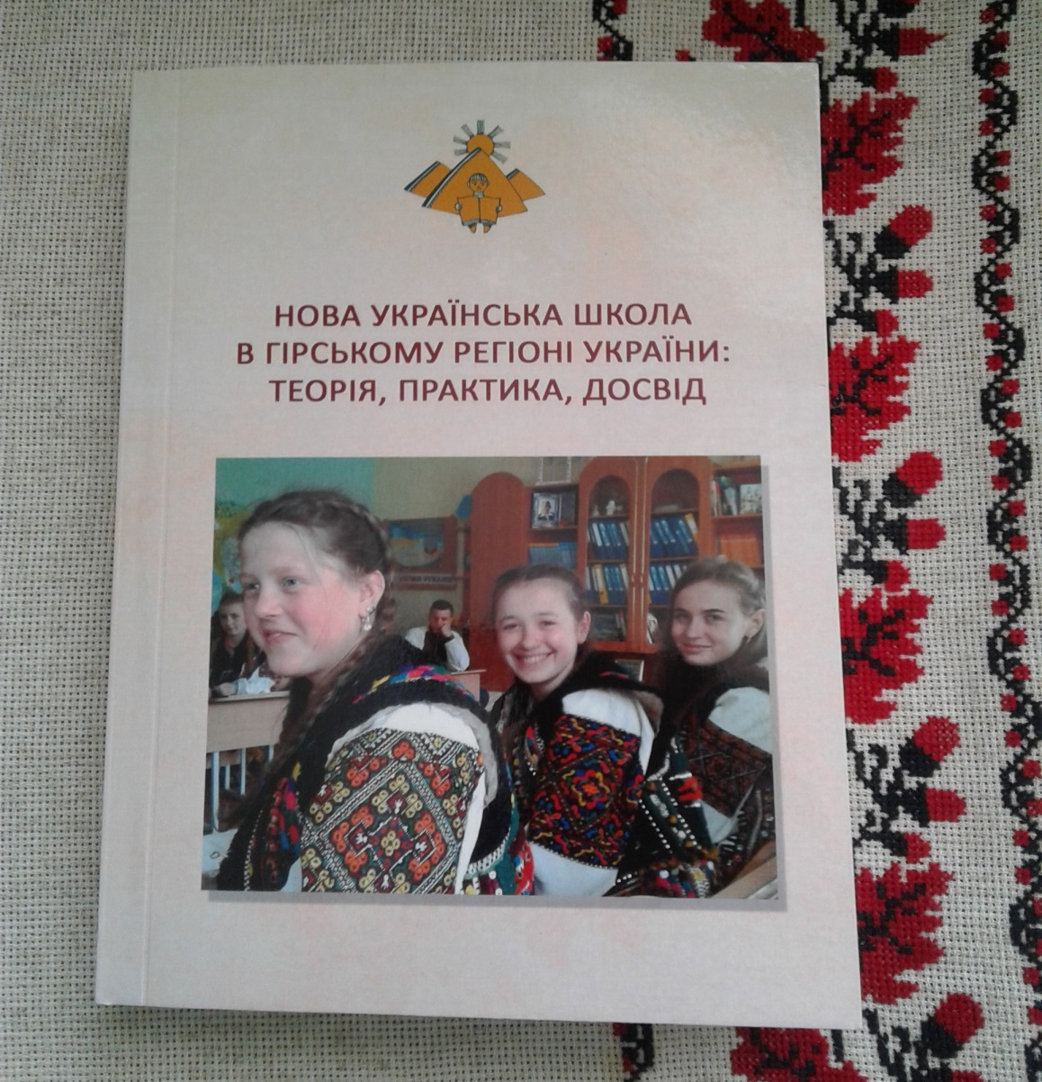

КОЛЕКТИВНА МОНОГРАФІЯ «НОВА УКРАЇНСЬКА ШКОЛА В ГІРСЬКОМУ РЕГІОНІ УКРАЇНИ: ТЕОРІЯ, ПРАКТИКА, ДОСВІД»
Колектив викладачів кафедри педагогіки початкової освіти спільно з авторами з інших структурних підрозділів Прикарпатського національного університету імені Василя Стефаника підготував монографію «Нова українська школа в гірському регіоні україни: теорія, практика, досвід». Це чергова колективна наукова праця в межах проєкту «Гірська школа. Стан. Проблеми. Перспективи розвитку» та науково-дослідної теми «Розвиток особистості молодшого школяра в умовах гірського середовища» (державний реєстраційний номер: 0113U005200).
Колективна монографія присвячена розгляду теоретичних і практичних аспектів реалізації концепції Нової української школи в гірському регіоні України. Розкрито наукові підходи та принципи підготовки майбутніх учителів до роботи в освітньому просторі Нової української школи. Проаналізовано досвід впровадження освітніх інновацій у школах гірського регіону України, а також стратегії психологічного супроводу освітнього процесу в НУШ.
Монографія розрахована на широке коло читачів – магістрантів, аспірантів, докторантів, викладачів педагогічних університетів, науковців.

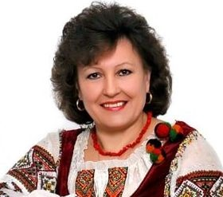

ВІТАННЯ З ПРИСВОЄННЯМ ВЧЕНОГО ЗВАННЯ ПРОФЕСОРА!

Вітаємо доктора педагогічних наук, Заслуженого працівника культури України, Відмінника освіти України КЛЕПАР МАРІЮ ВАСИЛІВНУ з присвоєнням вченого звання професора!
Бажаємо подальших успішних наукових пошуків, досягнень у справі навчання й виховання студентської молоді, нових творчих перемог і вагомих здобутків на користь розвитку рідного університету!

